**SQL Lab – 2020/03/05**

**<Vũ Đặng Quỳnh Giang> - <17133015>**

1. (2đ) Liệt kê name, address, city, và region của các employee.

select firstname + ' ' + lastname as name, address, city, region

from Employees

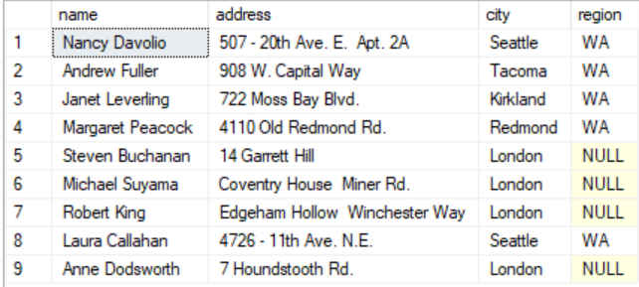

2. (2đ) Liệt kê name, address, city, và region của các employee sống ở 'USA'.

select FirstName, LastName, Address, City, Region

from Employees

where Country = 'USA'

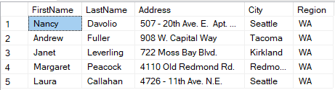

3. (3đ) Liệt kê name, address, city, và region của các employee lớn hơn 60 tuổi.

SELECT *

FROM

(SELECT

LastName, FirstName,

(CASE

WHEN DATEDIFF(yy, BirthDate, GETDATE()) > 60

THEN DATEDIFF(yy, BirthDate, GETDATE())

ELSE 0

END) AS Age

FROM

Employees) AS ABC

WHERE

ABC.Age != 0

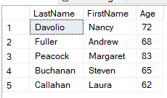

4. Liệt kê name, address, city, và region của các employee đã đặt hàng được giao đến 'Belgium'.

(a) (3đ) Sử dụng phép join

select FirstName, LastName, Address, City, Region

from Orders inner join Employees on Orders.EmployeeID = Employees.EmployeeID

where ShipCountry='Belgium'

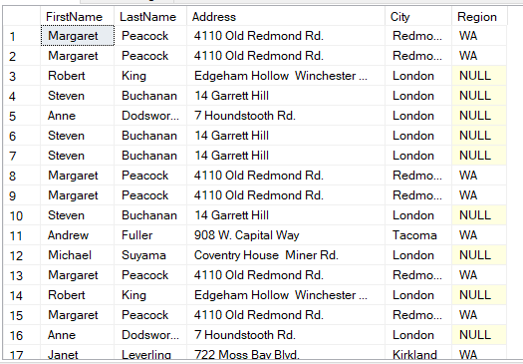

(b) (3đ) Không sử dụng phép join

select FirstName, LastName, Address, City, Region

from Orders, Employees

where ShipCountry='Belgium' and Orders.EmployeeID = Employees.EmployeeID

5. (3đ) Liệt kê employee name và customer name cho các order được vận chuyển bởi company 'Speedy Express' đến các customer sống ở 'Bruxelles'.

select Employees.FirstName, Employees.LastName, Customers.ContactName

from Orders, Shippers, Customers, Employees

where Shippers.CompanyName = 'Speedy Express' and Customers.City = 'Bruxelles'

and Orders.CustomerID = Customers.CustomerID and Orders.ShipVia = Shippers.ShipperID

and Employees.EmployeeID = Orders.EmployeeID

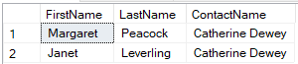

6. (3đ) Liệt kê title và name của các employee đã bán ít nhất một product 'Gravad Lax' hoặc 'Mishi Kobe Niku'.

select distinct Title, FirstName, LastName

from Products, [Order Details], Orders, Employees

where ProductName='Gravad Lax' or ProductName='Mishi Kobe Niku'

and Products.ProductID = [Order Details].ProductID

and Orders.OrderID = Orders.OrderID

and Employees.EmployeeID = Orders.EmployeeID

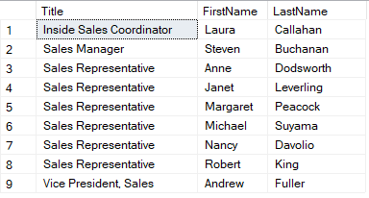

7. (4đ) Liệt kê name và title của các employee và name và title của các employee khác mà họ phải báo cáo (ReportsTo) (hoặc null nếu họ không phải báo cáo với ai).

select Employees.FirstName as EmployeeName, Employees.Title as EmployeeTitle, Manager.FirstName as ManagerFirstName, Manager.Title as ManagerTitle

from Employees left outer join Employees as Manager

on Employees.ReportsTo = Manager.EmployeeID

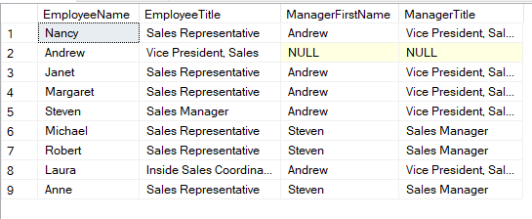

8. (3đ) Liệt kê customer name, product name và supplier name cho các customer sống ở 'London' và các supplier có tên 'Pavlova, Ltd.' hoặc 'Karkki Oy'.

select distinct ct.ContactName as CustomerName, pr.ProductName, sp.CompanyName

from Customers ct,Orders od, [Order Details] ord,Products pr,Suppliers sp

where ct.CustomerID=od.CustomerID and od.OrderID = ord.OrderID

and ord.ProductID=pr.ProductID

and sp.SupplierID =pr.SupplierID

and (sp.CompanyName='Pavlova, Ltd.'or sp.CompanyName='Karkki Oy')

and ct.City='London'

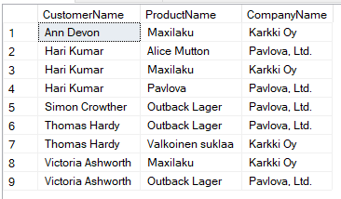

9. Liệt kê name của các product được mua hoặc bán bởi những người sống ở 'London'.

(a) (3đ) Sử dụng phép union

--(a) (3đ) Sử dụng phép union

(b) (3đ) Không sử dụng phép union

select distinct pr.ProductName

from Customers ct,Orders od, [Order Details] ord,Products pr,Suppliers sp

where ct.CustomerID=od.CustomerID

and od.OrderID = ord.OrderID

and ord.ProductID=pr.ProductID

and sp.SupplierID =pr.SupplierID

and (sp.City='London'or ct.City='London')

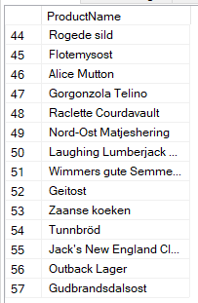

10. Liệt kê name của các3 employee có tuổi lớn hơn

(a) (3đ) một employee nào đó sống ở 'London'.

select top 1 firstname + ' ' + lastname as name

from Employees

where Employees.City='London'

order by BirthDate



(b) (3đ) mọi employee sống ở 'London'.

select FirstName + ' ' + LastName as Name,DATEDIFF(yy,BirthDate,GETDATE()) as Age

from Employees

where DATEDIFF(yy,BirthDate,GETDATE()) >

(select MAX(age.Age)

from

(select FirstName + LastName as EmployeeName, DATEDIFF(yy,BirthDate,GETDATE()) as Age

from Employees

where City = 'London') as age )

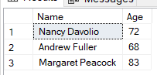

11. (3đ) Liệt kê name của các employee làm việc lâu năm hơn mọi employee ở 'London'.

select FirstName + ' ' + LastName as Name,DATEDIFF(yy,HireDate,GETDATE()) as Tenure

from Employees

where DATEDIFF(yy,HireDate,GETDATE()) >

(select MAX(age.Age)

from

(select FirstName + LastName as EmployeeName, DATEDIFF(yy,HireDate,GETDATE()) as Age

from Employees

where City = 'London') as age )

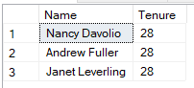

12. (3đ) Liệt kê name của các employee và city nơi họ sống đối với các employee đã bán hàng cho các customer ở cùng thành phố với họ.

select distinct FirstName + ' ' + LastName as Name, Employees.City

from Employees, Orders, Customers

where Employees.City = Customers.City

and Employees.EmployeeID = Orders.EmployeeID

and Orders.CustomerID = Customers.CustomerID

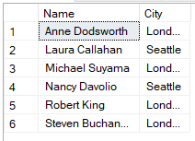

13. (3đ) Liệt kê name của các customer không đặt bất cứ product nào.

select ContactName as CustomerName

from Customers,

(select CustomerID from Customers except

select CustomerID from Orders) as UselessCustomers

where Customers.CustomerID = UselessCustomers.CustomerID

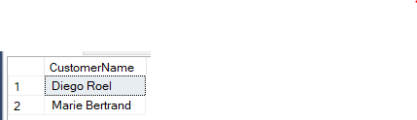

14. (3đ) Liệt kê name của các category và giá trung bình (average price) của các product trong mỗi category.

select Categories.CategoryName, AVG(UnitPrice) as Price

from Categories, Products

where Categories.CategoryID = Products.CategoryID

group by Categories.CategoryName

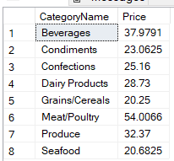

15. (4đ) Liệt kê id và name của các supplier cung cấp hơn 3 product.

select Suppliers.SupplierID, CompanyName, count(Products.ProductID) as NumOfProducts

from Suppliers inner join Products on Suppliers.SupplierID = Products.SupplierID

group by Suppliers.SupplierID, CompanyName

having count(Products.ProductID) > 3

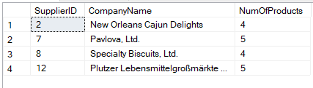

16. (4đ) Liệt kê id, name, và số lượng order của các employee sắp xếp theo employee id.

select Employees.EmployeeID, FirstName+' '+LastName as Name, NumOfOrders

from Employees,

(select EmployeeID, count(OrderID) NumOfOrders

from Orders

group by EmployeeID) as EmpEfficiency

where EmpEfficiency.EmployeeID = Employees.EmployeeID

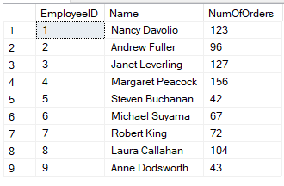

17. (4đ) Với mỗi employee, liệt kê id, name, và số loại product khác nhau họ đã bán, sắp xếp employee id.

select Employees.EmployeeID, Employees.FirstName + ' ' + Employees.LastName as Name, count(ProductID) as SLProduct

from Employees, Orders, [Order Details]

where Employees.EmployeeID=Orders.EmployeeID and Orders.OrderID=[Order Details].OrderID

group by Employees.EmployeeID, Employees.FirstName, Employees.LastName

order by Employees.EmployeeID asc

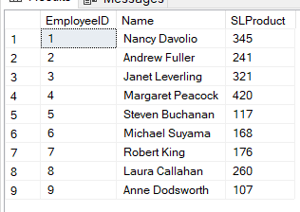

18. (4đ) Liệt kê id, name, và tổng doanh thu (có trừ đi chiết khấu - Discount) của mỗi employee, sắp xếp theo employee id.

select Employees.EmployeeID, Employees.FirstName + ' ' + Employees.LastName as Name, sum(UnitPrice*Quantity-Discount) as DoanhThu

from [Order Details], Orders, Employees

where [Order Details].OrderID=Orders.OrderID and Orders.EmployeeID=Employees.EmployeeID

group by Employees.EmployeeID, Employees.FirstName, Employees.LastName

order by Employees.EmployeeID asc

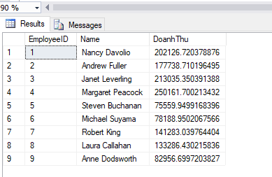

19. (5đ) Liệt kê id, name, và tổng doanh thu (có trừ đi chiết khấu - Discount) của các employee đã bán được hơn 70 product khác nhau, sắp xếp theo employee id.

select Employees.EmployeeID, Employees.FirstName + ' ' + Employees.LastName as Name,

count(ProductID) as SLProduct,

sum(UnitPrice*Quantity-Discount) as DoanhThu

from Employees, Orders, [Order Details]

where Employees.EmployeeID=Orders.EmployeeID and Orders.OrderID=[Order Details].OrderID

group by Employees.EmployeeID, Employees.FirstName, Employees.LastName

having count(ProductID) >70

order by Employees.EmployeeID asc

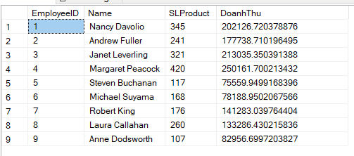

20. (4đ) Liệt kê name của các employee đã bán các product của hơn 28 supplier.

21. (5đ) Liệt kê customer name và product name sao cho số lượng product đó được mua bởi customer đó trong một order lớn hơn 5 lần số lượng trung bình product đó được mua trong một order bởi tất cả các customer.

22. (5đ) Liệt kê name của các customer đã mua tất cả product với giá < 5.

23. (5đ) Liệt kê name của các product được bán bởi mọi employee.

24. (5đ) Liệt kê name của các customer đã mua tất cả product được đặt hàng customer có id là 'LAZYK'.

25. (5đ) Liệt kê name của các customer đã mua các product giống hệt với customer có id là 'LAZYK'.